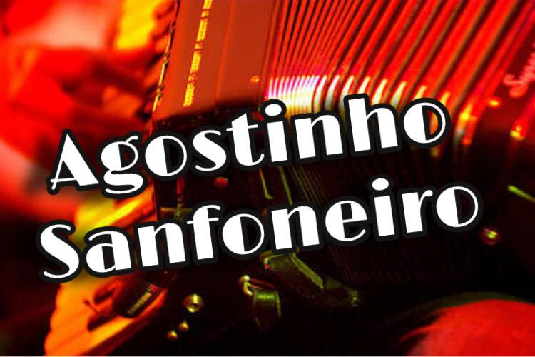

***PORTFOLIO***

**Me Chamo Antonio Luis Agostinho, Tenho 45 Anos, e Trabalho na música , desde os 19 anos de idade.  
Comecei no ano de 1995, em uma banda pequena da região Chamada, Forró Paraíba com 5 membros na equipe, Eu Morava em um distrito chamado Cacimbinha, Com meus pais.**

**Peguei incentivo para tocar sanfona , através de meu pai. Gerardo Agostinho , que também sempre gostou de um Acordeon, desde então surgiu meu interesse em aprender tocar também.   
Depois da banda Forró Paraíba , Eu comecei tocar na banda Deliriu-s , Passei a tocar depois na Banda Emoções do Forró, Banda Espacial De Campo Maior, banda Legião Do Forró, Forró Sacana, Forró pra Sacudir de Araquem Coreaú, Forró Misturado de sobral, e a ultima banda que participei foi Cacetada forrozeira de forquilha.  
E assim sempre dei um Jeitinho de viver da música, se bem que é um pouco difícil, Mais sempre fará parte da minha vida, Já toquei em vários lugares e ocasiões , festas particulares Como : Casamentos, Aniversários, Datas comemorativas, Festas grandes, Portarias e etc...  
A Música sempre foi meu meio de sustento , e com isso trago comigo esses 25 Anos de Carreira.**

